高等影像處理
作業六: PROJECT所需影像色彩的擷取

學號： 60547047S 姓名： 羅天宏

一、專題名稱：
YA手勢偵測

二、程式語言及編譯器
C#、 Visual Studio 2015

三、程式功能
1.讀寫影像檔案，並可按下skin按鈕輸出經過膚色偵測轉換後的圖片。
2.本程式可讀入的影像檔格式包含JPG檔、PNG檔，輸出的影像檔格式則為PNG檔。

四、程式流程或演算法
1.點選Upload，選取想要讀取的圖檔。
2.選取完後，會在執行檔的目錄下創建一個Origin資料夾。
3.自動上傳原圖，將Origin資料夾內的原圖讀入。
4.點選skin，按下按鈕即產生經過Y、Cr、Cb轉換並針對膚色偵測用後的圖檔。

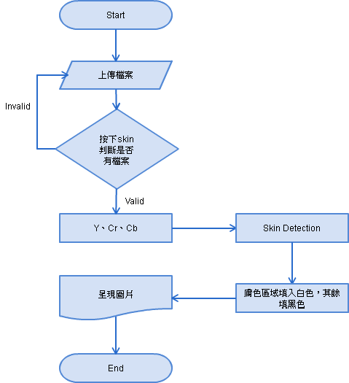
五、測試結果

圖一
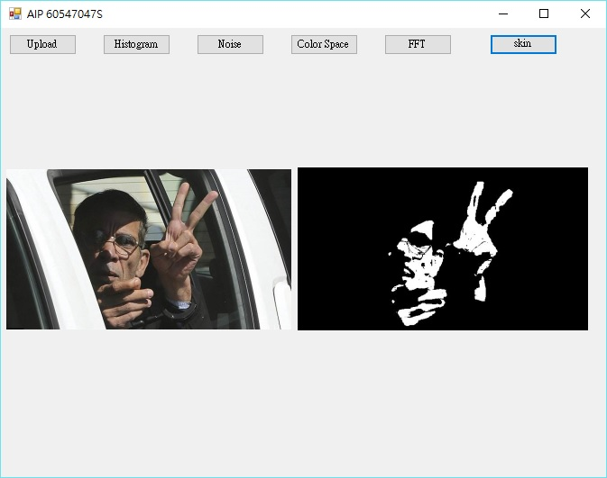

圖二
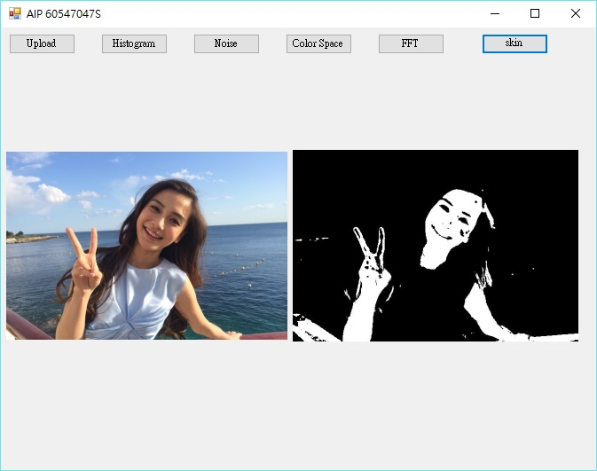
圖三
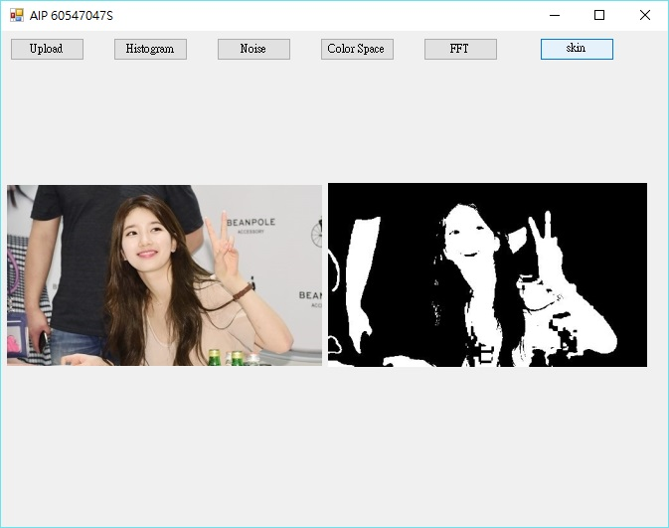

討論：
這次的作業除了最後的呈現，還試過RGB和HSV兩個色彩空間，其實辨識的效果都不錯，但以我選用的照片來說，還是YCrCb較佳，因此最後決定使用的色彩空間為YCrCb。

這個色彩空間的特色是將原本的RGB轉換成Y(亮度)Cr(對應紅色)Cb(對應藍色)，之所以將綠色給拿掉是因為與紅色的波型相似，因此只要用一個表示即可。

這個色彩空間的精神是在於人眼睛對於亮度的變化比彩度的變化更為敏感，因此特地用一個公式轉換成這三個維度再進行比較，也可以用來作為膚色偵測。

